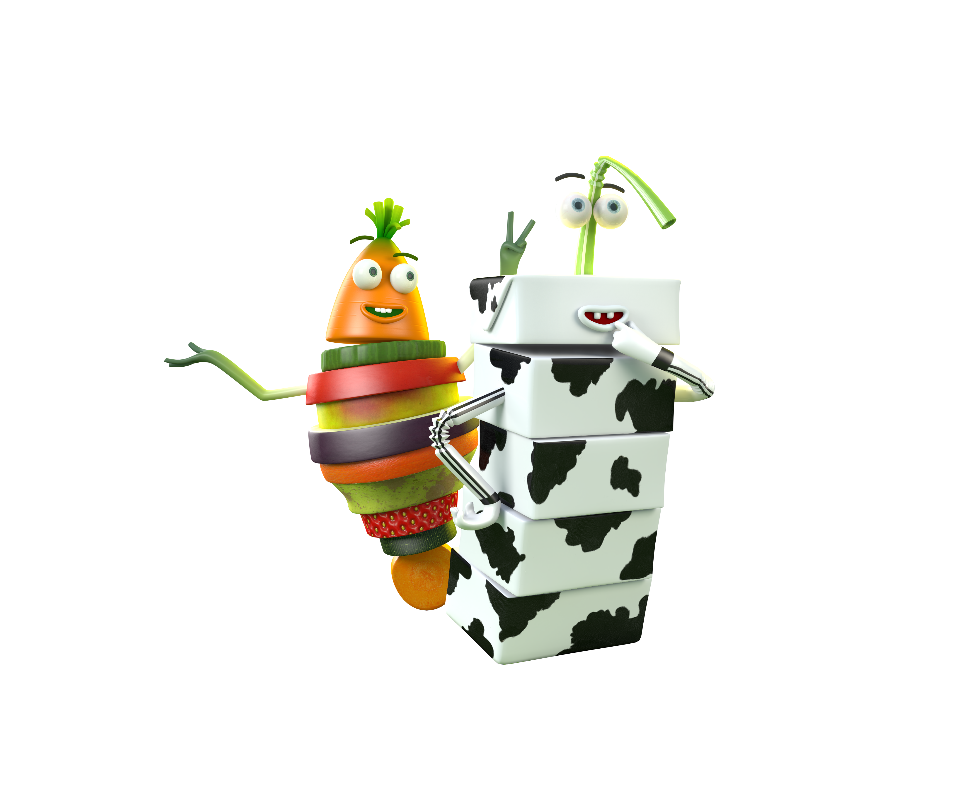
Groenten, fruit en melk op school!

Beste ouder,

Onze school neemt deel aan het Oog voor Lekkers-project. Via het project willen we leerlingen helpen om van fruit, groenten en melk een dagelijkse gewoonte te maken.
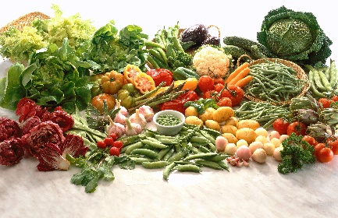
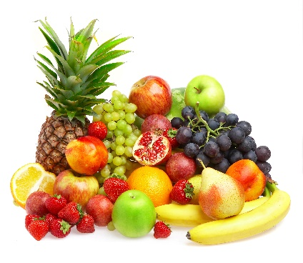

10 weken/20 weken lang (schrap wat niet past en vul de periode aan) krijgt uw kind op … dag (vul de vaste fruit-/groente- en/of melkdag in, bv. woensdag) een stuk fruit/groente en/of melk. Hiervoor moet u niet betalen!
(Zet hieronder de fruit-/groente- en/of melkpictogram in het vakje van de vaste fruit-/groente- en/of melkdag.)

Maandag | Dinsdag | Woensdag | Donderdag | Vrijdag

Na de 10 weken/20 weken (schrap wat niet past) wil de school het project verderzetten tijdens de rest van het schooljaar. (Kies als school om 1 of meerdere van volgende opties te vermelden.)
Daarvoor willen we uw hulp vragen.

- Kunt u elke …dag (vul de vaste groente-/fruit-/melkdag of -dagen in) een stuk fruit/groente en/of melk meegeven als tussendoortje? Dit noemen we Gezond in de Boekentas! Bij vragen hierover kunt u terecht bij de leerkracht of directie. (Zet hieronder de fruit-/groente- en/of melkpictogram in het vakje van de vaste fruit-/groente- en/of melkdag.)

Maandag | Dinsdag | Woensdag | Donderdag | Vrijdag

- Voor ….euro (vul indien van toepassing de ouderbijdrage in) zorgt de school ervoor dat uw kind gedurende de rest van het schooljaar (vul de periode aan) op …dag (vul de vaste groente-/fruit-/melkdag in) kan genieten van een lekker stuk fruit/groente en/of melk op school. Bij vragen hierover kunt u terecht bij de leerkracht of directie.

- De school zorgt ervoor dat uw kind gedurende de rest van het schooljaar (vul de periode aan) op …dag (vul de vaste groente-/fruit-/melkdag in) kan genieten van een lekker stuk fruit/groente en/of melk op school. De school/de ouderraad/de ouderwerking/de gemeente (schrap wat niet past) zorgt voor de betaling van de overige weken. Bij vragen hierover kunt u terecht bij de leerkracht of directie.

Ouders spelen een belangrijke rol in het project! Moedig uw kind aan om te proeven van fruit, groenten en melk. Geef ook op de andere dagen fruit, groenten of melk mee naar school.

Op www.oogvoorlekkers.be kunt u veel tips vinden!

(Ook kan hier een oproep gedaan worden aan ouders om actief deel te nemen aan het project op school, bijvoorbeeld als schilouder. Voor meer info: www.oogvoorlekkers.be)

Als u nog vragen heeft, laat ze ons dan zeker weten.

Met vriendelijke groeten,
(naam en contactgegevens van de directeur of verantwoordelijke)

